COSTA PACIFICA***+

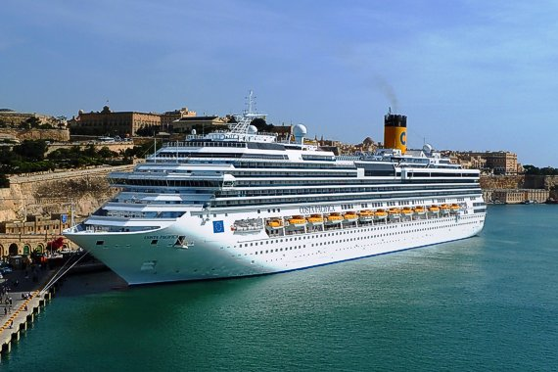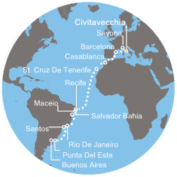

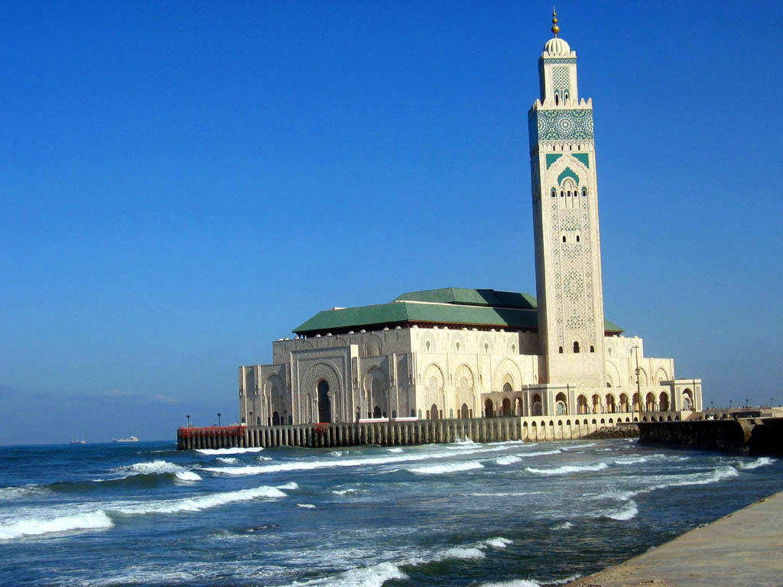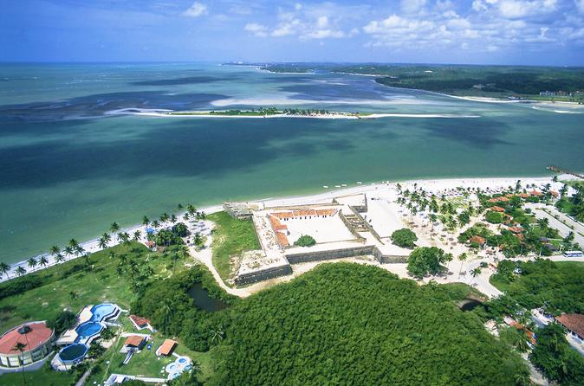
Plecare: 26 Noiembrie 2016
Durata: 21 nopti/22 zile
Tarife de la: 499 €/persoana in cabina dubla*
Documente obligatorii de calatorie: Pasaportul
*tarifele nu includ taxele portuare, guvernamentale si bacsisul.

Detalii itinerariu:
date | Port | Sosire | Plecare
1 | Civitavecchia | - | 18:00
2 | Savona | 09:00 | 17:00
3 | Barcelona | 13:00 | 18:00
4 | Pe mare
5 | Casablanca | 08:00 | 23:00
6 | Pe mare
7 | St. Cruz de Tenerife | 08:30 | 17:00
8 | Pe mare
9 | Pe mare
10 | Pe mare
11 | Pe mare
12 | Pe mare
13 | Recife | 13:00 | 20:00
14 | Maceio | 08:00 | 14:00
15 | Salvador de Bahia | 08:00 | 14:00
16 | Pe mare
17 | Rio de Janeiro | 08:00 | 19:00
18 | Santos | 08:00 | 17:00
19 | Pe mare
20 | Punta del Este | 11:00 | 17:30
21 | Buenos Aires | 08:00
22 | Buenos Aires

Detalii despre vas:
Costa Pacifica***
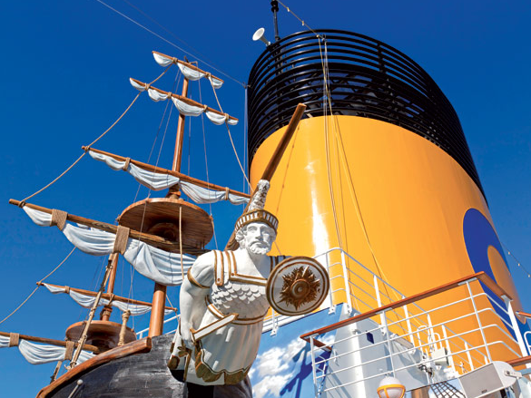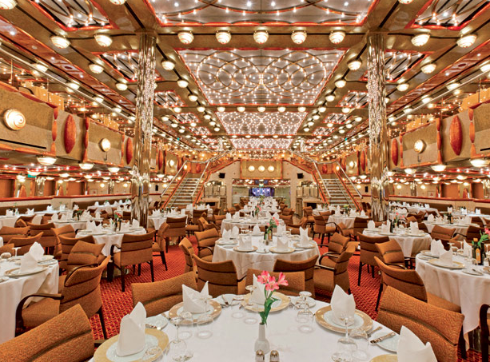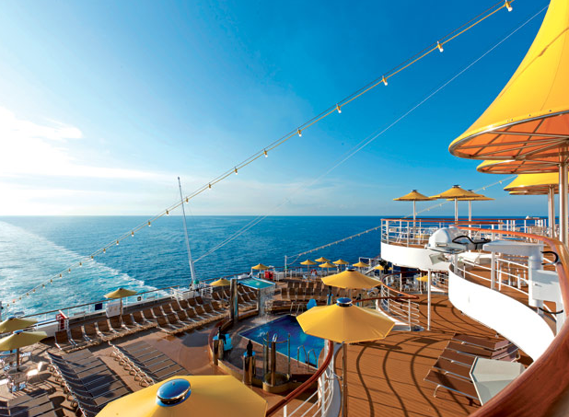
Costa Pacifica s-a nascut in simbioza cu marea pe ritmuri de muzica. Aceasta capodopera din flota Costa va ofera tot confortul unui hotel de 5 stele, mergand insa mai departe de atat. Pe langa privelistea exterioara, mereu alta de fiecare data cand primele raze de soare va bat in geam, nava este un adevarat centru de divertisment, punand la dispozitia calatorilor sai tot ce este mai nou si mai performant, atat in tehnologie cat si in arta entertainmentului. Imaginati-va cele mai mari capodopere muzicale ale tuturor timpurilor, alintandu-va auzul in fiecare colt al navei printr-un sistem de sunet unic si inovator. Tuturor acestor inovatii tehnice, adaugati 4 piscine, 2 dintre care cu acoperis glisant si tobogan, o zona Spa de 6.000 de metri patrati, teatrul Stardust intins pe 3 nivele, o pista de jogging si un teren polivalent, un ecran de 18 metri patrati pe care sunt proiectate filme si videoclipuri, un simulator de Formula 1, spectacole culinare oferite de restaurantele New York New York si My Way, programele artisice din Sala de Bal Wien Wien si Discoteca Fever, pentru a descoperi locul ideal in care sa va petreceti un concediu de vis.

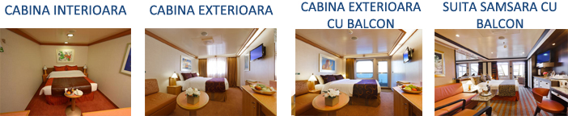

Tarife valabile in momentul ofertarii:
Data | IC | IP | EC | EP | BC | BP | Taxe port
26.11.2016 | 449 € | 629 € | 749 € | 879 € | 999 € | 1149 € | 200 €

Detalierea tarifului:
INFORMATII DESPRE CABINE

“C” - Cabinele Classic, cea mai convenabila alegere

Cabinele Classic sunt pozitionate pe puntile inferioare ale navei. Acestea va ofere cele mai accesibile preturi pentru fiecare tip de cabina (interna, cu fereastra, cu veranda), tot confortul unei cabine standard precum si libertatea de a va bucura de toate serviciile si facilitatile disponibile pe nava.

Beneficiu pentru Membrii CostaClub: Alegeti o cabina Classic si castigati puncte CostaClub (100 de puncte pe zi de croaziera, 40 de puncte pentru foecare 52 de Euro sau Dolari cheltuiti la bord).

“P” - Cabinele Premium, cele mai bune servicii si privilegiul alegerii

Cabinele Premium au o pozitie privilegiata pe puntile superioare ale navei si va ofera unele beneficii incantatoare, precum mic dejun continental gratuit servit la cerere in cabina dumneavoastra, room service gratuit 24/24 de ore si optiunea de a va rezerva masa si ora cinei la restaurant*.

Oaspetii din cabinele Premium vor beneficia de un discount de 10% pentru urmatoarea croaziera**.

Beneficiu Special pentru Membrii CostaClub: alegeti o cabina Premium si castigati dublul de puncte CostaClub (200 de puncte pe zi de croaziera, 80 de puncte pentru fiecare 52 de Euro sau Dolari cheltuiti la bord).
* Masa si ora cinei vor putea fi selectate in limita disponibilitatii.
** Discount-ul este valabil doar daca urmatoarea croaziera va avea loc la un interval de maxim 2 ani iar cabina rezervata va fi tot din categoria Premium.

Tariful include:
- cazarea in tipul de cabina aleasa
- toate cele 3 mese principale (mic dejun, pranz, cina) - in regim bufet sau a-la-carte, plus gustari intre mese
- cafea, ceai si apa (de la dozatoare, nu imbuteliata) la restaurantele de tip bufet
- accesul gratuit la toate facilitatiile navei (terenuri de baschet, fotbal, tennis , pista de atletism, sala de fitness, jacuzzi, teatru)
- accesul gratuit la spectacolele sustinute pe scena teatrului
- accesul gratuit la cinematograful in aer liber (doar pe anumite nave pe care acesta este disponibil)
- accesul copiilor in zone special amenajate pentru ei in functie de varsta pe care o au :
- mini pentru copiii intre 3 si 6 ani
- maxi pentru copiii intre 7 si 11 ani
- Teen Junior pentru copiii intre 12 si 14 ani
- Teen pentru copiii intre 15 si 17 ani
- accesul gratuit la sala de fitness (pasagerii trebuie sa fie echipati corespunzator pentru sala de fitness pentru a o accesa si a face antrementul)
- accesul la biblioteca

Tarifele nu includ:

- taxele portuare si guvernamentale - 200 €/persoana
- serviciul de curatatorie a hainelor
- serviciul de telefonie mobila sau prin satelit (direct din cabina)
- room service 24/24 pe un meniu prestabilit
- taxa de serviciu (bacsisul) – 10 Euro / noapte / persoana
- taxa pentru serviciile de bar de 15% din valoarea produsului; aceasta este adaugata automat la fiecare comanda de la bar sau de la restaurant
- bauturile alcoolice si non alcoolice achizitionate din baruri si/sau restaurante ( cu exceptia restaurantelor de tip bufet unde gasiti dozatoare de apa - calda sau rece - si pliculete de ceai si cafea )
- excursiile optionale (ce pot fi achizitionate fie din agentie fie de la bordul vasului)
- cumparaturile efectuate de la bordul vasului
- jocurile de noroc din cazino
- accesul la internet (fie prin intermediul calculatoarelor din zona special amenajata fie prin intermediul telefonului/laptopului personal conectat la reteaua wireless ce se poate gasi in locurile publice.
- transferurile
- cazarea pre/post croaziera
- transportul pana la/de la portul de imbarcare
- anumite tratamente SPA
- mesele la restaurantele cu specific
- asigurarile de sanatate
- serviciile medicale de la bord

Linia de croaziera isi rezerva dreptul de a include in tarif o suprataxa de combustibil. Valoarea acestui supliment va fi confirmata ulterior confirmarii rezervarii doar in cazul in care pretul pretul petrolului NYMEX (New York Mercantile Exchange) va depasi nivelul de 100 USD per baril.
Modalitati de rezervare a croazierei:
Pentru a rezerva aceasta croaziera este nevoie sa se achite un avans de 40% din contravaloarea totala a pachetului. Efectuarea platii finale se va face cu 45 de zile inainte de data imbarcarii. Daca la momentul rezervarii nu mai sunt mai mult de 45 de zile pana la imbarcare, atunci pentru rezervare si confirmare se va achita integral.
Modalitati de plata a croazierei:
Dupa ce v-ati hotarat asupra croazierei ce doriti sa o rezervati, veti putea efectua plata in urmatoarele feluri:
- Depunere in Cont sau Ordin de Plata
- Plata cu Numerar
Daca se doreste plata in lei, va rugam sa solicitati factura in aceeasi moneda si se va adauga un comision de risc valutar de 2% la cursul BRD la zi.

Conditii generale de calatorie:
Prezenta constituie anexa la contract.
Tarifele se refera la locul in cabina si sunt exprimate in EURO/persoana. Reducerile pentru copii si suplimentele vor fi comunicate la cerere.
Tarifele sunt valabile in limita disponibilitatilor iar in lipsa unei rezervari optionale sau ferme nu se pot garanta aceste tarife.
Prezentarea la nava se face cu minimum 4 ore inainte de ora de plecare mentionata in intinerariu.
Se recomanda intocmirea asigurarilor medicale si storno pentru asigurarea croazierei.
Pentru calatoria in croaziera este nevoie de pasaport – document valabil minimum 6 luni de la data intoarcerii in tara :
- In derularea excursiei pot aparea situatii de forta majora precum: intarzieri in traficul aerian, schimbari de program sau de aeroporturi din ratiuni politice, greve, condiţii meteorologice, etc, ce pot avea consecinte asupra programului turistic. In aceste cazuri, agentia se obliga sa depuna toate eforturile pentru a gasi solutii in vederea depasirii situatiilor aparute dar, totodata, nu poate fi facuta raspunzatoare pentru situatiile mentionate mai sus si in consecinta, nici pentru suportarea unor cheltuieli suplimentare aferente.
- Clasificarea pe stele a navelor este cea atribuita oficial de Ministerul Turismului Italian. Ca atare, facilitatile comune si cele ale cabinelor sunt conforme cu standardele locale.
- Costurile de transport, precum si taxele de aeroport si securitate pot fi majorate in functie de variatia pretului petrolului pe piata internationala, companie aeriana etc.
- Aspecte legate de sanatatea si capacitatea de a calatorii : pasagerul declara pe proprie raspundere ca poate calatorii pe mare si cu avionul si ca starea sau comportamentul sau nu vor afecta siguranta si confortul navelor, aeronavei sau a celorlalti pasageri ; orice
pasager cu o afectiune care ii poate influenta capacitatea de a calatorii trebuie sa prezinte certificat medical inainte de rezervare ; compania nu poate accepta o rezervare sau transportul unei femei care va fi insarcinata in cel putin 24 de saptamani pana la sfarsitul croazierei.
- Agentia nu raspunde in cazul refuzului autoritatilor de la punctele de frontiera de a primi turistul pe teritoriul propriu sau de a-i permite sa paraseasca teritoriul propriu.
- Conform reglementarilor in vigoare, minorii trebuie sa indeplineasca urmatoarele conditii pentru a putea calatori in strainatate:
  - sa fie insotiti de cel putin un adult;
  - sa prezinte autoritatilor de frontiera acordul ambilor parinti (sau al parintelui care nu ii insoteste), legalizat la notariat;
  - adultul insotitor, in cazul in care acesta nu este unul dintre parinti, sa prezinte autoritatilor de frontiera cazierul judiciar.
Conditii de anulare si modificare a croazierelor:
TAXE DE ANULARE PENTRU LINIA COSTA CRUISES
TAXE DE ANULARE IN FUNCTIE DE TIMPUL RAMAS PANA LA CROAZIERA
Toate croazierele cu exceptia celor in jurul lumii:
De la momentul rezervarii si pana la 91 de zile inainte de data plecarii | *50 €/pax
Intre 89 de zile si 60 de zile pana la momentul plecarii | *50 €/pax
Intre 59 de zile si 45 de zile pana la momentul plecarii | *20%
Intre 44 de zile si 30 zile pana la momentul plecarii | *40%
Intre 29 de zile si 15 zile pana la momentul plecarii | *50%
Intre 14 zile si 6 zile pana la momentul plecarii | *75%
Sub 5 zile pana la momentul plecarii | *100%
* Procentele se refera la tariful total al pachetului turistic contractat

